**ESCUELA NORMAL DE EDUCACION PREESCOLAR**

CICLO ESCOLAR 2020-2021

Trabajo Docente Y Proyectos De Mejora Escolar

Miss. Fabiola Valero Torres.

**EVIDENCIA GLOBAL**

*“Análisis de jornadas de práctica”.*

**Competencias profesionales:**

* Detecta los procesos de aprendizaje de sus alumnos para favorecer su desarrollo cognitivo y socioemocional.
* Aplica el plan y programa de estudio para alcanzar los propósitos educativos y contribuir al pleno desenvolvimiento de las capacidades de sus alumnos.
* Diseña planeaciones aplicando sus conocimientos curriculares, psicopedagógicos, disciplinares, didácticos y tecnológicos para propiciar espacios de aprendizaje incluyentes que respondan a las necesidades de todos los alumnos en el marco del plan y programas de estudio.
* Emplea la evaluación para intervenir en los diferentes ámbitos y momentos de la tarea educativa para mejorar los aprendizajes de sus alumnos.
* Integra recursos de la investigación educativa para enriquecer su práctica profesional, expresando su interés por el conocimiento, la ciencia y la mejora de la educación.
* Actúa de manera ética ante la diversidad de situaciones que se presentan en la práctica profesional.

Alondra Rodríguez Martínez #15

3° Grado Sección B

Saltillo, Coahuila a 29 de junio de 2021

EVALUACIÓN INTEGRADORA

SABIAS QUE?

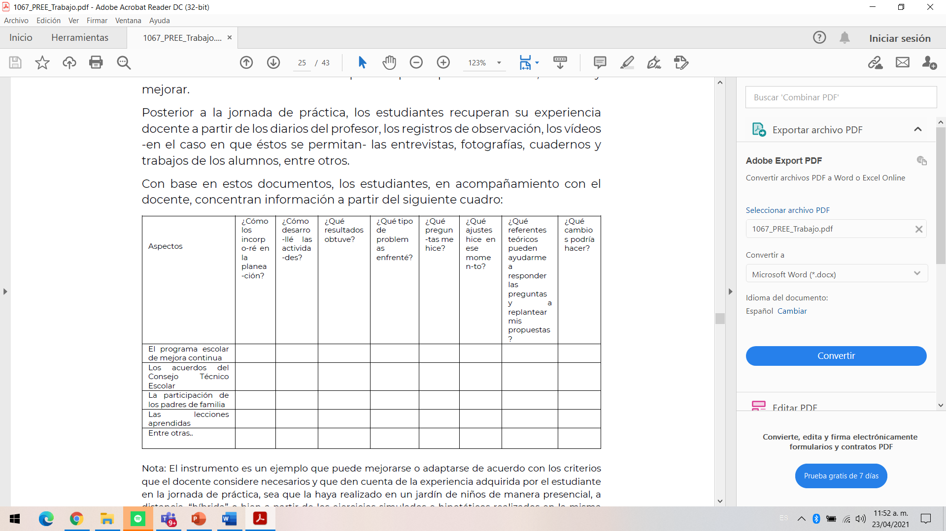

|  |  |  |  |  |  |  |  |  |
| --- | --- | --- | --- | --- | --- | --- | --- | --- |
| Aspectos | ¿Cómo los incorporé en la planeación? | ¿Cómo desarrollé las actividades? | ¿Qué resultados obtuve? | ¿Qué tipo de problemas enfrenté? | ¿Qué preguntas me hice? | ¿Qué ajustes hice en ese momento? | ¿Qué referentes teóricos pueden ayudarme a responder las preguntas y a plantear mis respuestas? | ¿Qué cambios podría hacer? |
| El programa escolar de mejora continua. | Tomé como referencia el programa de aprender en casa para lograr llevar a cabo la planeación conforme a los aprendizajes esperados que este nos brindaba. | En base a los aprendizajes esperados de la semana, planeábamos en conjunto con las educadoras. | Al principio no todos los niños mostraron interés pero conforme avanzamos en las actividades se iban interesando cada vez más. | Al principio no sabía que actividades desarrollar para que todas fueran llamativas y didácticas puesto que no conocía o sabía sobre la posibilidad de los papás de contar con los materiales necesarios. | ¿Cómo los voy a evaluar?, ¿Con qué instrumentos?, ¿Qué elementos debo agregar a las rúbricas o listas de cotejo? | No hice cambios. | Fadi Kabboul (1994) | Desarrollar actividades un poco más didácticas con materiales más llamativos. |
| Los acuerdos del Consejo Técnico Escolar. | Después de cada CTE se llevaba a cabo una retroalimentación sobre nuestro trabajo de la semana, por lo que se tomaban en cuenta los acuerdos de manera que se planearon actividades conforme a estos y en base a las necesidades de los niños. | Respecto los temas que se trataban en el CTE, lo que más pudimos rescatar fue la importancia de las emociones, por lo que desarrollábamos actividades en las que los niños pudieran reconocerlas. | Los niños trabajaron muy bien por colaboración durante las video llamadas y se mostraban contentos y tranquilos para poder llevar a cabo las actividades. | Que algunos niños no querían trabajar o participar y comencé a sentirme frustrada por lo que mi educadora titular me comentó que muchas veces los alumnos enfrentan problemas en casa y por eso no muestran interés. | ¿Ésta actividad sí cumplirá con el aprendizaje esperado? ¿Les llamará la atención realizarla? ¿Les gustará este material? ¿Les causará interés por participar? | Enfocar un poco más las actividades de educación socioemocional en el reconocimiento de sus emociones. | Fierro, C. y Rojo, S. (1994). | Investigar y utilizar diversas estrategias que tal vez me puedan dar mejores resultados. |
| La participación de los padres de familia. | Fue muy importante basarme en la participación de los padres de familia puesto que en relación a su participación enviando evidencias, monitoreaba sus gustos o lo que les divertía hacer con los niños para lograr llegar a planear actividades didácticas. | Fue un poco difícil puesto que había muy poca participación por parte de los padres de familia, pero durante las video llamadas se mostraban dispuestos a realizar las actividades con los niños. | Los resultados no fueron muy positivos en cuanto al contexto social y familiar ya que por parte de algunos padres de familia no obtenía responsabilidad ni disponibilidad para realizar las actividades. | La disponibilidad y responsabilidad por parte de los padres de familia con la realización de tareas de los alumnos y en algunos casos, no contestaban la video llamada para la clase virtual. | ¿Los padres de familia apoyarán en las tareas que se les encargue? | Actividades en las que se involucraran padres e hijos para lograr realizarla en conjunto y que fueran más divertidas. | Machen, Wilson y Notar (2005) | Tener mayor comunicación con los padres de familia para obtener su confianza y que no duden si estoy haciendo un buen trabajo con sus niños. |
| Las lecciones aprendidas. | Siguiendo los lineamientos y el proceso de planeación, tomando como principal recurso los aprendizajes esperados y el énfasis de estos, para lograr diseñar las actividades que lograran alcanzar dichos aprendizajes. | Seleccionaba un tema que fuera llamativo pero también acorde al aprendizaje esperado para la actividad y de ahí partía para llevarla a cabo. | Los resultados fueron óptimos puesto que todo lo realizado fue siguiendo un proceso en específico tal como enviarles la actividad, los anexos, los enlaces a videos. | Que en ocasiones no podía organizarme o no sabía hacerlo bien para lograr tener todas las evidencias en tiempo y forma, al igual que en ocasiones los papás las enviaban muy tarde. | ¿Qué puedo hacer para mantener una organización estable? ¿Cómo puedo ajustarme a los tiempos de los padres de familia? ¿Qué estrategia puedo implementar para lograr tener las evidencias a tiempo? | Especificar el proceso que se debía seguir para que realizaran las actividades y posteriormente enviarme a tiempo las evidencias. | Luna y  Rodríguez (2008). | Mantener una organización estable respecto a mis tiempos y tratar de implementarlo con los papás para la realización de las actividades. |

**Referencias.**

Fierro, C. y Rojo, S. (1994). El consejo técnico, Un encuentro de maestros. Recuperado de <http://es.scribd.com/doc/28993719/El-ct-Un-Encuentro-de-Maestros-eBook>.

Luna, E., y Rodríguez, L. (2008). Lecciones aprendidas. BID. Sector de Conocimiento y Aprendizaje. Recuperado el 25 de enero de 2016, de <https://publications.iadb.org/handle/11319/3855?scope=123456789/11&thumbnail=false&order=desc&rpp=5&sort_by=score&page=0&query=lecciones&group_by=none&etal=0>

Machen, S., Wilson, J. y Notar, C. (2005). Parental involvement in the classroom. Journal of Instructional Psychology, 32 (1), 13-16.

Fuente: ¿Qué es la mejora continua según autores? <https://mejoracontinua.net/que-es-la-mejora-continua-segun-autores>

|  |  |  |  |  |
| --- | --- | --- | --- | --- |
|  | **10** | **9-8** | **7-6** | **5** |
| **Extracto de Información** | Presenta en orden las ideas principales de los temas de forma coherente | Presenta algunas de las ideas principales de los temas de forma coherente | Escribe de manera incoherente algunas ideas | Solo menciona de que se trata el tema |
| **Estructura de las Ideas** | Utiliza los espacios, márgenes, y texto adecuados. | Utiliza márgenes, y texto adecuados y los espacios no son adecuados | Utiliza de manera inadecuada los espacios y márgenes, y texto abundantes | Carece de márgenes, espacios y solo usa textos. |
| **Claridad y ortografía** | Maneja los contenidos e Identifica las ideas principales  No tiene ni un error ortográfico | Maneja los contenidos e Identifica las ideas esenciales Tiene cuatro errores ortográficos | El manejo de los contenidos y de las ideas es deficiente Presenta 10 errores ortográficos | Menciona las ideas principales Presenta más de 10 errores ortográficos |
| **Presentación.** | Creatividad en el manejo del texto facilita la lectura y atención. Limpieza. | Manejó del texto de acuerdo al tema, facilita la lectura y atención. Limpieza. | Usa de manera ocasional el texto de acuerdo al tema, facilitan la lectura y atención. Limpieza. | Carece de textos. No presenta Limpieza. |